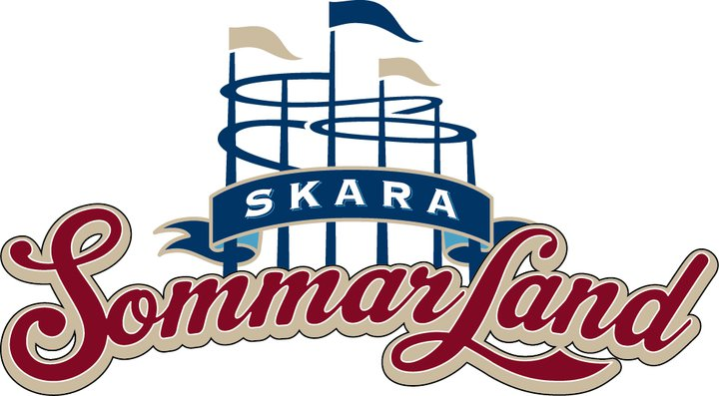

Pressmeddelande 2018-01-22

SKARA SOMMARLAND SÖKER 500 NYA MEDARBETARE

Nu sätter den årliga rekryteringen till Skara Sommarland igång och i år söker man 500 nya medarbetare som ska driva parken när man öppnar den 2 juni. Alltifrån sockarvaddssnurrare och badvakter till attraktionsförare och restaurangpersonal ska anställas, där mångfald och engagemang premieras före ett gediget CV.

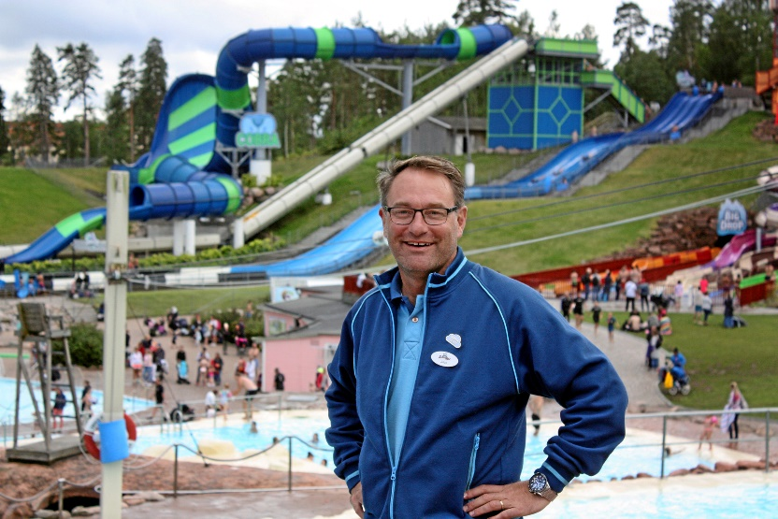
Trots att vintern precis har anlänt, börjar sommarplanerna att smidas. Åtminstone på Skara Sommarland. Inför säsongen ska rekordmånga tjänster tillsättas, dryga 500 (mot 450 föregående år), och fokus är på att hitta rätt personer med rätt engagemang. Utöver att man är en av regionens största privata ungdomsarbetsgivare, fortsätter man även med sina mångfaldssatsningar. Även i år kommer man att fokusera på att bland annat anställa personer över 50 år, nyanlända via Etableringsuppdraget och unga vuxna som står långt ifrån arbetsmarknaden via Samhall.
Janne Nilsson, vd på Skara Sommarland
Foto: Josefin Berntsson, Skaraborgs Läns Tidning

– Inför säsongen 2018 ska Skara Sommarland rekrytera drygt 500 personer. Att ha en mångfald bland vår personal är en förutsättning för att skapa bra gästmöten och är samtidigt en del av vårt arbete för en hållbar samhällsutveckling. Vi ser fram emot att skapa CV:n för morgondagens chefer och personal med vetskapen om att erfarenhet ifrån Sommarland är ett bra kvitto för andra arbetsgivare, säger Janne Nilsson, vd på Skara Sommarland.

Fakta om Skara Sommarlands rekrytering
Antal ansökningar som inkommer varje år: drygt 2 500
Antal lediga tjänster i år: 500 (2017: 450)
Ålder på den äldsta medarbetaren 2017: 67 år
Ålder på den yngsta medarbetaren 2017: 16 år
Samtliga tjänster finns nu att söka på www.magisksommar.se

För mer information kontakta Janne Nilsson, vd på Skara Sommarland, 010-708 80 08, janne.nilsson@skarasommarland.se. För pressbilder, besök vår Bildbank på bilder.parksandresorts.com/skarasommarland.

